**Министерство науки и высшего образования РФ**



Кафедра **ТЕОРЕТИЧЕСКИХ ОСНОВ ЭЛЕКТРОТЕХНИКИ**

**Лабораторная работа № 1-3**

**по дисциплине «Теоретические основы электротехники»**

«Метод эквивалентного генератора.

Линейные соотношения между токами и напряжениями»

|  |  |
| --- | --- |
| **Выполнил:** |  |
| **Группа:** |  |
| **Бригада:** |  |
| **Подпись студента:** |  |
| **Дата выполнения:** |  |
| **Дата защиты:** |  |
| **Оценка:** |  |
| **Проверил:** |  |
| **Подпись преподавателя:** |  |

**Москва 2022**

Лабораторная работа № 1-3

**«Метод эквивалентного генератора.**

**Линейные соотношения между токами и напряжениями»**

В работе теоретически и экспериментально находятся параметры эквивалентного генератора. Исследуются зависимости тока, напряжения и мощности приемника при изменении его сопротивления, а также линейные соотношения между токами ветвей в разветвленной электрической цепи.

**Ключевые слова**: линейная электрическая цепь; активный двухполюсник; схемы замещения двухполюсников; метод эквивалентного генератора; параметры эквивалентного генератора; формула (схема) Тевенена; формула (схема) Нортона; активная мощность двухполюсника.

1. **Теоретическая справка**

При анализе сложных электрических цепей часто требуется определить ток и напряжение только в одной ветви. В этом случае используют **метод эквивалентного генератора**. Выделяют исследуемую ветвь (активную или пассивную), присоединенную к сложной цепи. Остальная часть цепи с двумя выделенными узлами представляет собой *активный двухполюсник*. По отношению к выделенной ветви активный двухполюсник можно преобразовать в *эквивалентный генератор*.

**Теорема Тевенена-Гельмгольца:** если активный двухполюсник, к которому присоединена выделенная ветвь, заменить источником ЭДС, равной напряжению на зажимах разомкнутой ветви и сопротивлением, равным входному сопротивлению, то ток в этой ветви не изменится.

Математическая формулировка теоремы для нахождения тока пассивной ветви *ab* выражается *формулой Тевенена*:



Этому равенству соответствует расчетная схема (последовательная схема замещения активного двухполюсника), представленная на рис. 1:

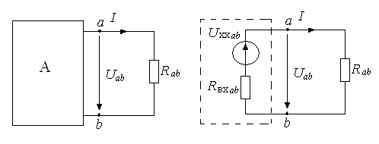

Рис. 1

Если выделенная ветвь содержит источник ЭДС, тогда расчетная схема будет иметь вид, представленной на рис. 2:

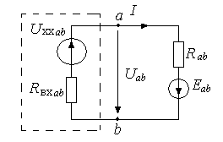

Рис. 2

Применение теоремы об эквивалентном генераторе позволяет свести расчет сложной цепи к расчету одноконтурной и использовать для определения тока формулу Тевенена: .

**Алгоритм расчета по методу эквивалентного генератора**

1. Находят напряжение холостого хода *U*ХХ*ab* на зажимах разомкнутой ветви *ab*.
2. Определяют входное сопротивление двухполюсника, преобразуя его в пассивный (все внутренние источники ЭДС и тока принимают равными нулю).

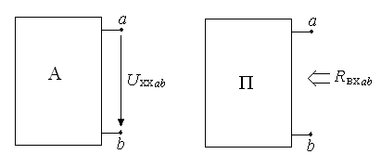

1. Определяют искомый ток по формуле Тевенена.

Можно использовать *формулу Нортона*, соответствующую параллельной схеме замещения активного двухполюсника (рис 3):

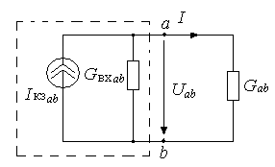



Рис. 3

В данной работе сопротивление выделенной ветви может изменяться и определяется как нагрузка (*R*н) по отношению к активному двухполюснику (эквивалентному генератору). При экспериментальном определении параметров эквивалентного генератора в данной работе используется режим холостого хода, в котором практически идеальным вольтметром () измеряется напряжение холостого хода *U*хх. Далее осуществляется режим короткого замыкания, в котором измеряется ток *I*КЗ. По результатам измерения строят нагрузочную характеристику активного двухполюсника (эквивалентного генератора). Входное сопротивление может быть найдено из соотношения . По результатам измерений проводится проверка выполнения теоремы Тевенена.

**Передача энергии от активного двухполюсника к пассивному**

Определим условия, при которых мощность пассивного двухполюсника (приемника) максимальна. По теореме об эквивалентном генераторе ток и напряжение в приемнике с сопротивлением *R*н можно определить по расчетной схеме эквивалентного генератора (рис. 1).

Напряжение , мощность приемника  или , мощность эквивалентного генератора . Если мощность приемника максимальна, то , следовательно, ток приемника должен быть . По формуле Тевенена , максимальная мощность выделяется в приемнике при *R*н=*R*вх. Максимальная мощность равна . Отношение мощности *P*н к мощности *P*г называется *КПД эквивалентного активного двухполюсника*:

.

При *R*=*R*вх КПД η=0,5. Графики зависимости *P*н(*I*н), *P*г(*I*н), *U*н(*I*н), η(*I*н) представлены на рис. 4.

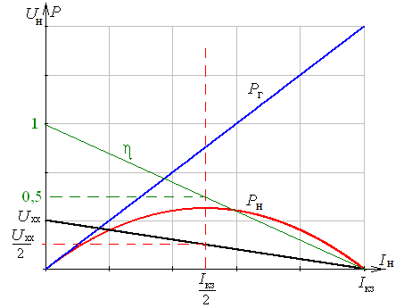

Рис. 4

Согласно *принципу линейности* при изменении сопротивления резистивного элемента в одной из ветвей линейной электрической цепи все токи и напряжения связаны **линейными соотношениями**. При изменении сопротивления *R*н токи *i*-ой и *k*-ой ветвей связаны линейным соотношением:



*Коэффициенты линейности* *a* и *b* определяются из двух любых режимов при разных значениях сопротивления резистора и неизменности остальных параметров цепи.

1. **Подготовка к работе**
2. Рассчитать любым методом токи в цепи, схема которой представлена на рис. 5, при *E*1=9 В и *J*2=50 мА. Значения сопротивлений резисторов *R*1 и *R*2 даны в таблице 1, *R*3=47 Ом, *R*н=*R*1. Определить напряжение *U*н, мощность *P*н.
3. Рассматривая цепь относительно резистора *R*н как активный двухполюсник (эквивалентный генератор), рассчитать его параметры *U*ХХ, *R*вх, *I*КЗ. Нарисовать последовательную и параллельную схемы замещения активного двухполюсника. Вычислить значение тока *I*н при *R*н=*R*1 по двум схемам замещения. Построить вольтамперную характеристику активного двухполюсника *U*н(*I*н). Графически определить значение тока *I*н и напряжения *U*н при *R*н=*R*1 и *R*н=*R*вх.

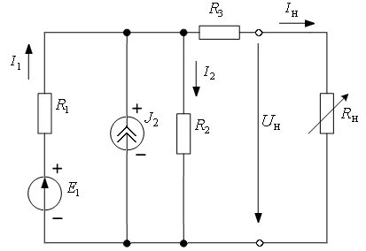

Рис. 5

1. Определить величину сопротивления *R*н, при котором в нем потребляется максимальная мощность. Вычислить *P*нmax. Построить график зависимости *I*н(*R*н), *P*н(*I*н) и *P*н(*R*н).
2. Записать линейное соотношение *I*1(*I*н)=*aI*н+*b*. Определить коэффициенты *a* и *b* по двум известным значениям токов (*R*н=∞ и *R*н=*R*1).

Построить график зависимости *I*1(*I*н).

Таблица 1

|  |  |  |  |  |  |  |  |  |  |  |  |  |
| --- | --- | --- | --- | --- | --- | --- | --- | --- | --- | --- | --- | --- |
| Номер бригады | 1 | 2 | 3 | 4 | 5 | 6 | 7 | 8 | 9 | 10 | 11 | 12 |
| *R*1, Ом | 150 | 220 | 330 | 150 | 150 | 220 | 100 | 100 | 330 | 330 | 220 | 150 |
| *R*2, Ом | 100 | 150 | 150 | 220 | 330 | 100 | 220 | 330 | 220 | 100 | 220 | 150 |

1. **Содержание и порядок выполнения работы**

Для исследования электрической цепи по схеме рис. 1П протокола измерений используют: источники постоянного напряжения из блока **МОДУЛЬ ПИТАНИЯ**: источника напряжения *Е*1=9 В (**UZ1**), источника тока *J*2*=*50 мА(**UZ2**); измерительные приборы из блоков **МОДУЛЬ ИЗМЕРИТЕЛЬНЫЙ** постоянного тока. Пассивные элементы *R*1, *R*2 и *R*3 электрической схемы выбирают из блока **МОДУЛЬ РЕЗИСТОРОВ**, для резистора *R*н используется **МАГАЗИН СОПРОТИВЛЕНИЙ.**

* Собрать электрическую цепь по схеме, приведенной на рис. 1П. Проверить собранную электрическую цепь в присутствии преподавателя.
* Включить автоматический выключатель **QF** блока **МОДУЛЬ ПИТАНИЯ**. Включить тумблер **SA1** источников **UZ1** и **UZ2**.
* Установить значение сопротивления резистора *R*н=*R*1. Если стрелки амперметров **PA1, PA2** и **PA3** блока **МОДУЛЬ ИЗМЕРИТЕЛЬНЫЙ** отклоняются вправо, то значение тока считается положительным и равным показанию прибора. Если стрелка прибора отклоняется влево, следует поменять полярность подключения прибора, а значение тока считать отрицательным. Аналогично проводится измерение напряжений на элементах вольтметром PV.
* Значения измеренных токов и напряжения занести в табл. 1П протокола измерений.

**Определение параметров эквивалентного генератора**

* В режиме короткого замыкания (*R*н*=*0) измерить ток *I*кз и токи ветвей.
* В режиме холостого хода (ветвь с *R*н разомкнута) измерить напряжение *U*хх, токи холостого хода. Данные измерений занести в табл. 1П.

**Сравнение экспериментальных и теоретических данных**

* Заполнить табл. 2П.

**Определение экспериментальных зависимостей**

* Измерить токи *I*н, *I*1, напряжение *U*н для указанных в табл. 3П значений сопротивления *R*н. Данные измерений занести в табл. 3П протокола.
* Рассчитать по измерениям мощность *P*н.
* Выключить автоматический выключатель **QF** блока **МОДУЛЬ ПИТАНИЯ**.
* Построить экспериментальные зависимости *I*н(*R*н), *U*н(*I*н), *P*н(*I*н), *I*1(*I*3).

**ПРОТОКОЛ ИЗМЕРЕНИЙ К ЛАБОРАТОРНОЙ РАБОТЕ № 1-3**

Схема исследуемой электрической цепи представлена на рис. 1П. Укажите на исследуемой схеме положительные направления токов в ветвях и полярность подключения приборов. В последующих опытах выбранные направления принять как положительные, экспериментальное значение тока в ветвях принимать в соответствии с отклонением стрелки прибора.

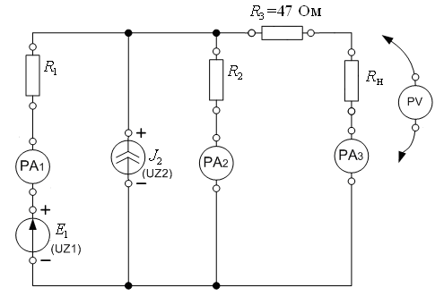

Рис. 1П

Таблица 1П

|  |  |  |  |  |  |
| --- | --- | --- | --- | --- | --- |
| *Е*1=_____ В, *J*2=_____ мА, *R*1=_____ Ом, *R*2=_____ Ом, *R*3=47 Ом. | | | | | |
| *R*н=_____ Ом | | *R*н=0 Ом | | *R*н=∞ Ом | |
| *I*1, мА |  | *I*1’, мА |  | *I*1’’, мА |  |
| *I*2, мА |  | *I*2’, мА |  | *I*2’’, мА |  |
| *I*н, мА |  | *I*н=*I*КЗ, мА |  | *I*н=0 |  |
| *U*н, В |  | *U*н=0 В |  | *U*н=*U*ХХ, В |  |

Таблица 2П

|  |  |  |  |  |  |  |  |  |  |
| --- | --- | --- | --- | --- | --- | --- | --- | --- | --- |
| *I*н, мА | | *U*н, В | | *U*ХХ, В | | *I*КЗ, мА | | *R*вх, Ом | |
| эксп. | теор. | эксп. | теор. | эксп. | теор. | эксп. | теор. | эксп. | теор. |
|  |  |  |  |  |  |  |  |  |  |

Таблица 3П

|  |  |  |  |  |  |  |  |  |  |
| --- | --- | --- | --- | --- | --- | --- | --- | --- | --- |
| *R*н, Ом | 0 | 0,5*R*вх | 0,75*R*вх | 0,9*R*вх | *R*вх | 1,1*R*вх | 1,25*R*вх | 5*R*вх | 10*R*вх |
| *I*н, мА |  |  |  |  |  |  |  |  |  |
| *U*н, В |  |  |  |  |  |  |  |  |  |
| *I*1, мА |  |  |  |  |  |  |  |  |  |
| *P*н, Вт |  |  |  |  |  |  |  |  |  |

1. **Содержание и оформление отчета**

1. Провести проверку результатов теоретического расчета параметров эквивалентного генератора и экспериментальных данных.

2. Сравнить теоретические зависимости *U*н(*I*н), *I*н(*R*н), *P*н(*I*н) и *P*н(*R*н) с экспериментальными. Теоретическую и экспериментальную зависимости *U*н(*I*н) представить на одном графике, для других зависимостей – аналогично.

3. Сравнить теоретическую зависимость *I*1(*I*н) с экспериментальной. Результаты построения представить на одном графике.

4. Сделать письменный вывод о проделанной работе.

1. **Контрольные вопросы и задания**

Все ответы на контрольные вопросы должны сопровождаться необходимыми схемами, формулами, численными результатами расчётов, графическими иллюстрациями (графиками, диаграммами и т.д.) и содержать однозначный ответ на поставленные вопросы.

1. Докажите эквивалентность формул Тевенена и Нортона для расчета тока ветви методом эквивалентного генератора.
2. Как экспериментально определить параметры эквивалентного генератора, если нельзя осуществить режимы холостого хода и короткого замыкания?
3. Объясните различие теоретических и экспериментальных значений параметров эквивалентного генератора.
4. Как изменится напряжение *U*хх для схемы 1П, если:
   1. значение *Е*1 (или *J*2) увеличить в два раза;
   2. значение *Е*1 (или *J*2) уменьшить в два раза;
5. Как изменится значение *P*max, если:
   1. значение *Е*1 (или *J*2) увеличить в два раза;
   2. значение *Е*1 (или *J*2) уменьшить в два раза;
6. Отметить на графике зависимости *I*1(*I*3) точки, соответствующие режимам короткого замыкания, холостого хода и максимальной мощности.
7. Построить график зависимости *I*2(*I*3); отметить на графике зависимости *I*2(*I*н) точки, соответствующие режимам короткого замыкания, холостого хода и максимальной мощности.
8. Построить экспериментальные зависимости мощности эквивалентного источника *P*г(*I*н) и КПД η(*I*н).
9. Определить ток *I*1 и ток *I*2 методом эквивалентного генератора.